

ООО "КомпанияТеплодом"
В Санкт-Петербурге
8-812-244-17-00 info@spbteplodom.com
В Москве
8-495-778-57-48 mskteplodom@mail.ru
www.spbteplodom.com

Руководство по установке и эксплуатации хронотермостата Emmeti Sintesi

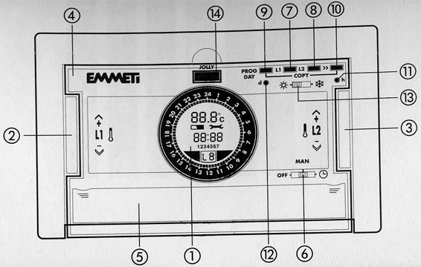
Рис. 1

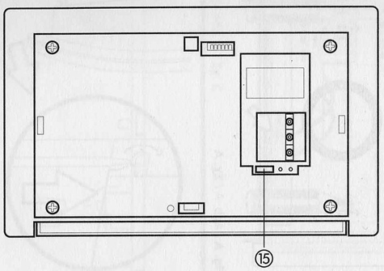
Рис. 2

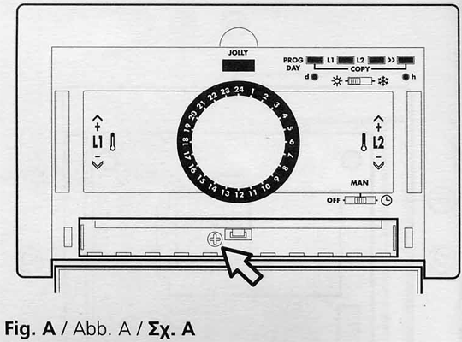

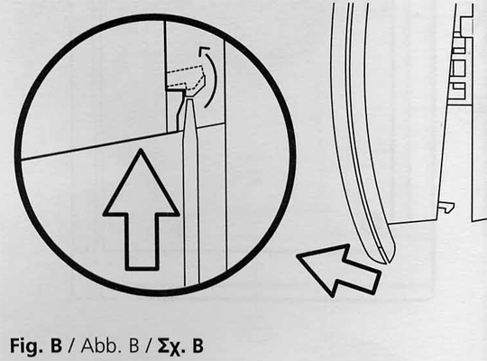

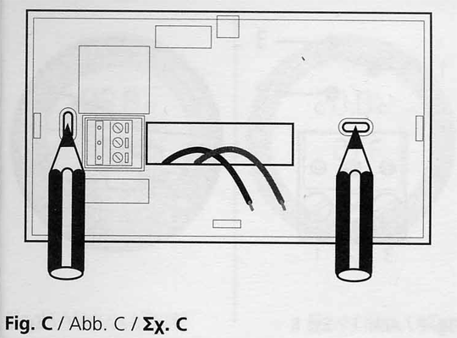

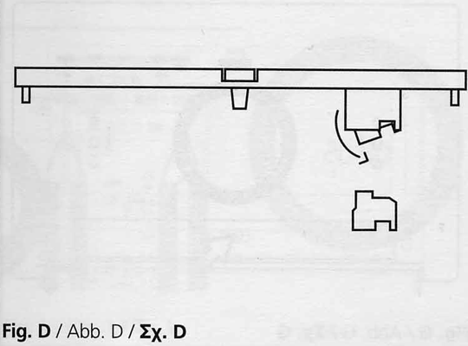

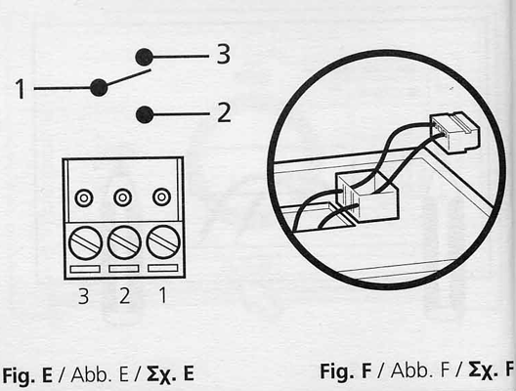

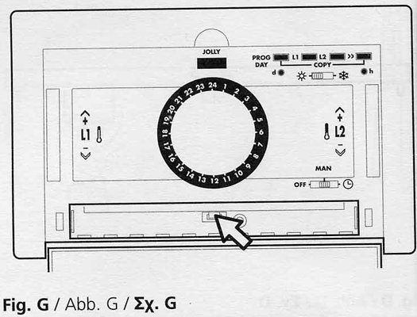

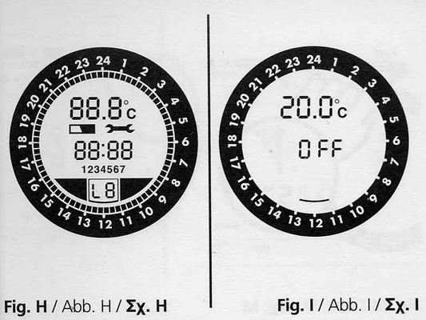

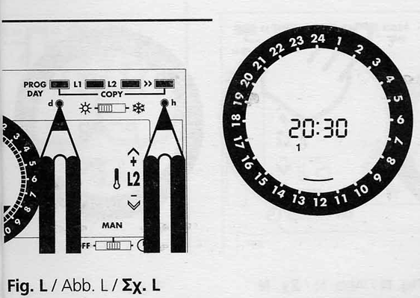

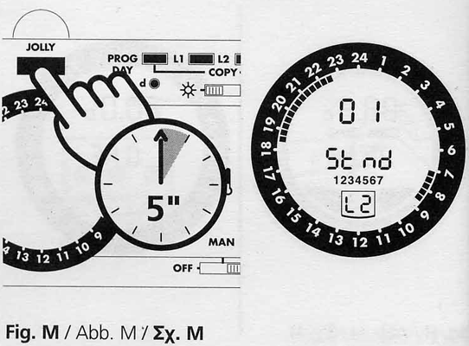

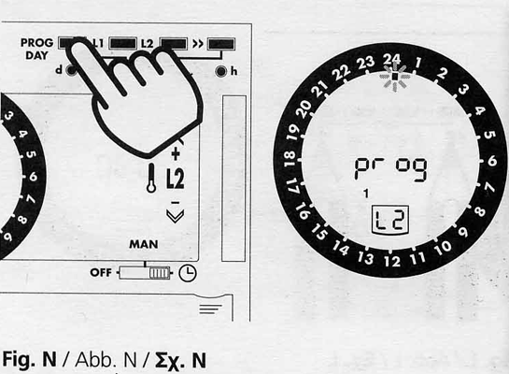

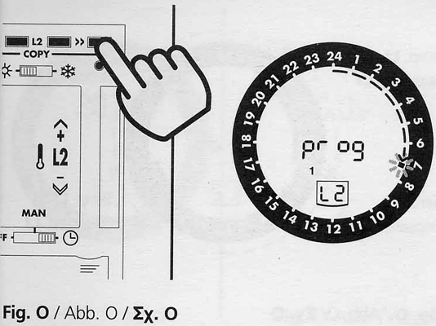

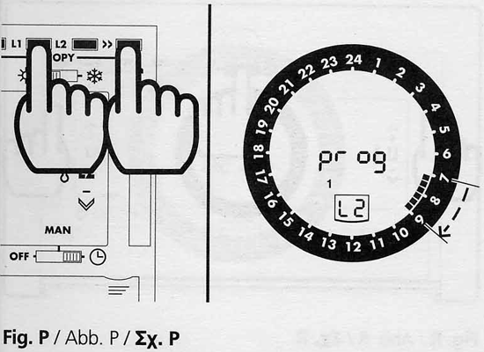

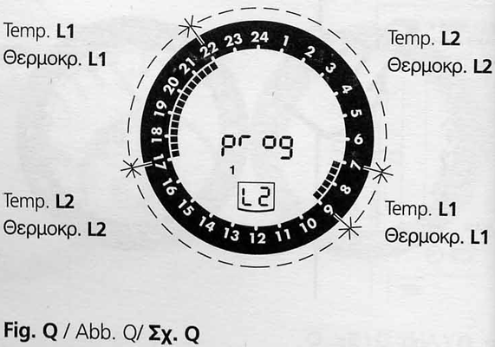

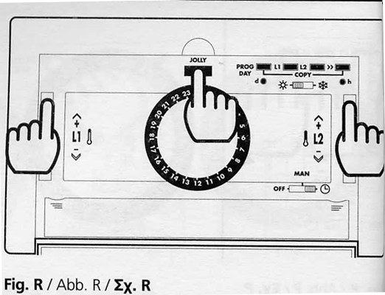

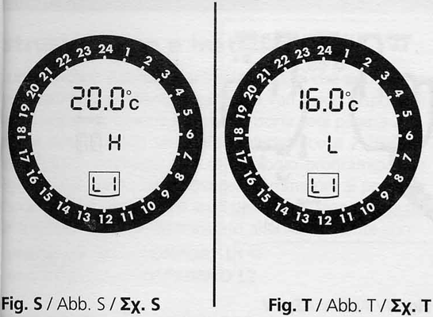

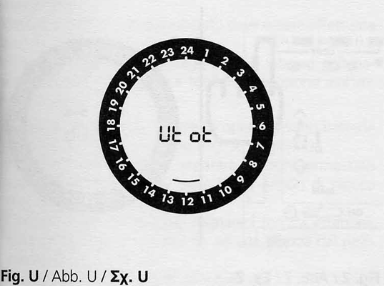

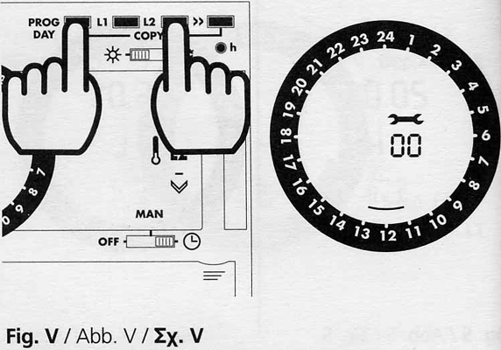

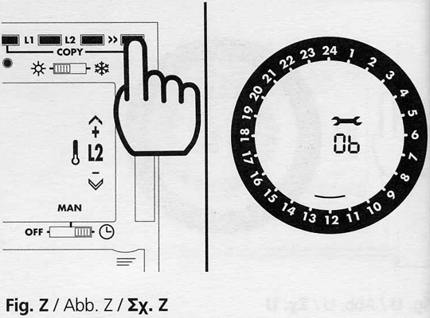
Emmeti Sintesi – это программируемый хронотермостат с красивым внешним дизайном и возможностью дополнительной установки внешних панелей различных цветовых исполнений.
Описание операции замены внешней панели см. стр. 19.
Хронотермостат Sintesi укомплектован электронным термостатом с двумя изменяемыми уровнями температур и цифровым таймером.
При помощи таймера существует возможность в течение недели устанавливать периоды, во время которых хронотермостат будет работать в следующих режимах:
- При температуре «КОМФОРТНАЯ L1»
- При температуре «ЭКОНОМНАЯ L2»

Инструкция по установке
Внимание!
Установка хронотермостата должна проводиться квалифицированным специалистом.
Перед установкой и соответствующим соединением отключите котел и электрическую систему.
- Откройте дверцу, снимите крышку отделения для батарей и снимите соединительный винт (Рис. А, стр. 3).
- Используйте отвертку для того, чтобы отделить хронотермостат от крепежной пластинки с помощью соединительного крючка (Рис. В, стр. 3).
- Используйте крепежную пластинку для того, чтобы отметить отверстия, которые необходимо сделать в стене (Рис. С, стр. 4) на высоте приблизительно 125 от поверхности пола.
- Сделайте два отверстия диаметром 5 мм для дюбелей.
- Проденьте провода электрического соединения с обратной стороны крепежной пластинки через прямоугольное отверстие (Рис. С, стр. 4).
- После отсоединения выходного щитка от корпуса (Рис.D, стр. 4) используйте шурупы и дюбели для того, чтобы закрепить пластинку на стене.
- Соедините вспомогательные провода со съемным выходным щитком в соответствии с электрической диаграммой, обращая внимание на то, чтобы провода проходили через щели в корпусе выходного щитка в соответствии с используемыми соединениями (Рис. E и F, стр.5).
- После того, как электрические соединения завершены, вставьте выходной щиток обратно в корпус и прикрепите хронотермостат на крепежную пластинку. При возникновении затруднений в процессе крепления используйте отвертку нужного размера для запирающего крючка (Рис. G, стр. 5).
- Закрепите всё с помощью крепежных винтов.
- Вставьте батареи, учитывая полярность, указанную на нижней части их корпуса (полюс + к L1).

Установка на стандартной коробке 503
Установка «полуутопленного» варианта проводится согласно тем же самым инструкциям, что и для настенного варианта за исключением пунктов, касающихся отверстий в стене, поскольку крепежная пластинка оборудования крепится непосредственно к стандартной коробке 503 при помощи винтов, входящих в комплект. Проследите за тем, чтобы не закручивать винты слишком сильно, чтобы не дать возможность крепежной пластинке оказаться в положении, параллельном стене и, как следствие, не затруднить процесс крепления хронотермостата.

Электрические соединения с выходным щитком
Для систем отопления (котлов) или кондиционирования воздуха клеммы:
1 и 3 (Рис. E и F, стр. 5)

Для систем с зонными вентилями (3 провода), клеммы:
1 и 3 открытые 1 и 2 закрытые

Установка батарей
- Выдвиньте крышку отделения для батарей, вытягивая ее из двух полозьев.
- Вставьте батареи, учитывая полярность, указанную на нижней части их корпуса (полюс + к L1).
- После установки батарей все символы появятся на дисплее примерно через 5 секунд (Рис. H, стр. 6), затем появятся символы, указанные на рис. I, стр. 6.
- Поместите обратно крышку отделения для батарей в два паза лицевой стороной вверх.

Установка рабочего режима и уровней температуры

Рабочий режим
- Установите переключатель «автоматический / ручной / выключено» на положение «Автоматический» или ручной MAN.
- Установите рабочий переключатель на нагревание ☼ или кондиционирование воздуха (картинка снежинки).

Уровень температуры
- Нажимайте кнопки L1 (+/-) и L2 (+/-) до тех пор, пока не установится требуемое значение температуры
Пример: «комфортная» L1 температура 20^{о}С
«экономная» L2 температура 16^{о}С

Внимание!
После того как регулировка изменена, реле начнет работать через 2 секунды.

Инструкции по программированию
Программирование используется для того, чтобы определить периоды функционирования хронотермостата (в течение дня и недели) в соответствии с температурами «комфортная» или «экономная», которые были установлены. Установка текущего времени и дня – это первая операция, которую необходимо провести (Рис. L, стр. 6)
- Установите текущее время при помощи кнопки h, нажимая на нее ручкой
- Установите текущий день при помощи кнопки d, нажимая на нее ручкой
Пример: Понедельник, 20:30
Примечание. Для более подробной информации смотрите инструкции по установке дня и времени см. стр. 16.

Быстрое программирование
Эта функция дает возможность выбирать из 55-ти заложенных программ. Для того чтобы выбрать программу, установите переключатель 6 в автоматическое положение нажмите кнопку JOLLY и не отпускайте ее в течение как минимум 5 секунд, на дисплее появится сообщение St nd (Рис. М, стр. 7)
С помощью кнопок L1 (+/-) и L2 (+/-) можно просмотреть различные программы и выбрать лучшую, удовлетворяющую вашим запросам.
Подтвердите свой выбор кнопкой JOLLY.

Пример персонифицированного программирования
Для того чтобы войти в режим программирования часов, нажмите любую кнопку. В том случае, если ни одна из кнопок не будет нажата в течение последующих 20 секунд, система автоматически выйдет из режима программирования. Предположим, нам необходим следующий режим работы хронотермостата:
С 7:00 до 9:00 при температуре L1
С 9:00 до 17:00 при температуре L2
С 17:00 до 22:00 при температуре L1
Действуйте следующим образом:
- Убедитесь, что переключатель «автоматический / ручной / выключено» находится в автоматическом положении .
- Нажмите кнопку PROG DAY для того, чтобы выбрать Понедельник (1 на дисплее). Слово PROG также появится на дисплее (Рис. N, стр. 7).
- Нажимайте кнопку >> до тех пор, пока мигающая линия (каждая линия равна 20 минутам) не достигнет положения 7 часов (Рис. О, стр. 8).
- Отпустите кнопку.
- Нажмите кнопку L1 и не отпуская ее, нажмите кнопку >> для того, чтобы остановить мигание линий, появляющихся в промежутке с 7 до 9:00 часов (Рис. Р, стр. 9).
- Отпустите обе кнопки.
- Нажимайте кнопку >> до тех пор, пока мигающая линия не достигнет положения 17:00.
- Отпустите кнопку >>.
- Нажмите кнопку L1 и, не отпуская ее, нажмите кнопку >> для того, чтобы остановить мигание линий, появляющихся в промежутке с 17 до 22:00 часов (Рис. Q, стр. 10).
Таким образом, мы установили программу для Понедельника на требуемые примером периоды времени, приведя в неизменное положение линии, появляющиеся в периоды с температурой L1, и не давая им появляться в периоды с температурой L2.
Чтобы скопировать данную программу на вторник, нажмите кнопку >> и, не отпуская ее, нажмите кнопку PROG DAY. Последующие дни могут быть запрограммированы подобным же образом (1, 2, 3, 4 и т.д.).
С другой стороны, если необходимо установить различные программы на каждый конкретный день, нажмите кнопку PROG DAY, чтобы выбрать требуемый день и необходимую программу.
После завершения программирования подождите около 20 секунд до появления слова PROG, что означает, что хронотермостат находится в рабочем состоянии.

Автопрограммирование
С помощью режима автопрограммирования хронотермостат может регистрировать и запоминать проведенные вручную установки термостата (L1 и L2) в течение 24 часов. Для того чтобы активизировать эту функцию, нажимайте кнопку JOLLY до тех пор, пока на дисплее не начнет появляться сообщение AUTO каждые три секунды.
Используйте кнопку JOLLY для того, чтобы выбрать термостат, который должен быть использован (L1 или L2). Это будет сохранено в памяти до тех пор, пока другой термостат не будет выбран нажатием кнопки JOLLY.
Если вы выйдете из этой функции с помощью нажатия кнопки JOLLY, в течение по меньшей мере 5 секунд до того момента, как пройдет 24 часа, автопрограммирование будет утеряно, и хронотермостат восстановит рабочую программу, которая была выбрана перед этим.
С другой стороны, если автопрограммирование завершает полный 24-часовой цикл, хронотермостат будет использовать сохраненную в памяти информацию в качестве рабочей программы для всех дней недели, отменяя всё, что было сохранено в памяти перед этим.

Изменение программирования
Нажмите кнопку PROG DAY несколько раз, чтобы проверить программирование для каждого конкретного дня.
Для любой модификации проделайте следующее:
- Для того чтобы вставить постоянную линию (которая соответствует 20 минутам), подведите мигающую линию (кнопка >>) к требуемому часу, нажмите кнопку L1 и снова нажмите кнопку >>, чтобы сдвинуть мигающую линию без отпускания кнопки L1.
- Для того чтобы удалить постоянную линию, подведите к ней мигающую линию, нажмите кнопку L2 и нажмите кнопку >>, чтобы сдвинуть мигающую линию без отпускания кнопки L2.

Ограничение времени
В том случае, когда комнаты расположены, например, в школах, больницах, медицинских учреждениях и т.п., где необходимо «запереть» температуру, существует возможность активизировать данную функцию.
Функция ограничения температуры:
- Дает возможность ограничить или «запереть» диапазон регулирования температуры.
- Не позволяет программировать время
- Предотвращает текущее ручное воздействие
- Не позволяет осуществить переход от зимнего времени на летнее
- Оставляет возможность для временного воздействия в течение периода максимум 30 минут
Подобное воздействие возможно осуществлять неограниченное число раз.

Для того чтобы активизировать эту функцию, поместите переключатель 6 в положение OFF, и в это же время нажмите кнопки JOLLY, L1+ и L2+ и удерживайте в течение примерно 10 секунд (Рис.R, стр. 9)
На дисплее появится буква H (Рис. S, стр. 10); в течение 3 секунд с помощью кнопки L1+ установите требуемую максимальную температуру и подтвердите данное значение кнопкой JOLLY.
На дисплее появится буква L (Рис. Т, стр. 10), в течение 3 секунд с помощью кнопки L1- установите требуемую минимальную температуру и подтвердите данное значение кнопкой JOLLY. На дисплее появится буква H, относящаяся к L2.
Повторите описанные действия для L2.
Когда ограничение температур активизировано, существует возможность изменять лишь температуру между максимальным и минимальным значениями, установленными для L1 и L2.
Для того чтобы установить фиксированную температуру, необходимо уравнять максимальное и минимальное значения (H) и (L).

Внимание
Функция ограничения температуры действует только в том случае, если программирование полностью завершено.

Отмена функции ограничения температуры
Для того чтобы отменить данную функцию, одновременно нажмите кнопки JOLLY, L1+ и L2+ и удерживайте их в нажатом положении в течение приблизительно 10 секунд, на дисплее появится сообщение Ut ot (Рис. U, стр. 10)
Нажмите кнопку JOLLY примерно на 3 секунды, сообщение Ut ot на дисплее будет мигать 4 раза, и температурное ограничение будет дезактивировано.
Все установленные значения температур будут отменены.

Форсирование
Все установки программирования не действуют при работе в ручном режиме, и хронотермостат всегда работает при L1 и L2.
Кроме работы в ручном режиме возможно изменение функции автоматического режима до изменения следующей фазы.
Например, когда мы находимся в фазе L1, которая продолжается на два часа больше, есть возможность воздействовать на хронотермостат для немедленного перехода в фазу L2 с помощью нажатия кнопки L2; через два часа работа вернется в нормальный режим
Это называется временным воздействием, и дает возможность изменить программирование в определенный период без соответствующей записи в запомненном программировании.
Это может пригодиться, если хронотермостат запрограммирован таким образом, чтобы поддерживать низкую температуру, когда никого нет дома и, если в этот период становится необходимым нагреть комнаты. В отличие от ручного режима, возвращение к обычному функционированию происходит автоматически.

Ручной переключатель
Хронотермостат может работать как обычный термостат с фиксированной температурой без программирования.
- Переведите переключатель «автоматический / ручной / выключено» в положение «ручной»
- Нажмите кнопки L1 либо L2 для того, чтобы установить требуемый уровень температуры
Уровень температуры появится на дисплее, и данная температура сохранится до тех пор, пока переключатель не будет переведен в автоматическое положение .

Защита от замерзания
Если отопительная система долго не используется в зимний период, хронотермостат может гарантировать защиту от замерзания, таким образом предохраняя трубы от замерзания. Вам необходимо лишь установить L1 и L2 на минимальные значения и рабочий переключатель на положение ☼. Защита от замерзания не гарантирована, если переключатель 6 находится в положении OFF.

Замена батарей
Если на дисплее появится символ , батареи должны быть заменены.
- Для того чтобы заменить батареи без ущерба для программирования, переведите переключатель 6 в положение OFF и продолжайте, как описано в параграфе «установка батарей».
Замена батарей должна быть произведена в течение 3 минут

Установка даты и времени
В хронотермостате помимо индикатора температуры имеются часы
Если необходимо изменить текущее время (например, осуществить переход от зимнего времени к летнему), действуйте следующим образом:
- Переведите переключатель 6 в положение «автоматическое»
- Ручкой нажмите кнопку h
- Кнопка h является автоповторяющейся, при удерживании ее в нажатом положении в течение некоторого времени, функция самоповторится с тремя уровнями скоростей, которые автоматически увеличиваются при удерживании этой кнопки.
- Установите текущий день путем нажатия ручкой кнопки d
Каждое нажатие соответствует одному дню.

Содержание и техническое обслуживание котла
Существует возможность запрограммировать техническое обслуживание котла с помощью функции «поддержание котла».
- Переведите переключатель 6 в положение OFF.
- Одновременно нажмите кнопки L2 и PROG DAY и удерживайте в течение 5 секунд. Появится символ «гаечный ключ» с двумя номерами (Рис. V, стр. 11).
- Нажмите кнопку >> для того чтобы установить месяцы для обратного отсчета. Пример: 06, символ «гаечный ключ» появится на дисплее через 6 месяцев после программирования (Рис. Z, стр. 11).
- Хронотермостат вернется в нормальное состояние примерно через 10 секунд после окончания программирования данной функции. Для того чтобы перепрограммировать обратный отсчет, повторите описанные выше действия.
Для дезактивации выньте батареи и подождите 3 минуты.

Внимание!
Вынимание батарей приведет к отмене всего программирования.

Блокированное реле
Если батареи хронотермостата разрядились и необходимо использовать котел, существует возможность вмешательства вручную с помощью пускателя 15, который расположен на обратной стороне хронотермостата (см. стр. 2)
Когда пускатель включен, контакты 1 и 3 разомкнуты, и котел выключен. Когда пускатель выключен, котел включен.

Неисправности
С помощью микропроцессора дисплей сигнализирует о любой неисправности, которая может быть зафиксирована во время работы.
Код ошибки Ex появляется на месте температуры, х – это номер, который идентифицирует ошибку.
В случае неисправности сообщите код ошибки сотруднику сервисной службы.

Соответствие стандартам
Хронотермостат отвечает требованиям, зафиксированным в итальянском законе DPR 412/93 для приборов, пригодных для использования в случаях, описанных в параграфах 4, 5 и 6 главы 7. При использовании хронотермостата согласно описанию в параграфе 6, пункт g, регулирование ограничения рабочих часов согласно главе 9 не может быть применено для независимых систем с генераторами тепла, удовлетворяющими новым стандартам.
Соответствует директиве ЕЭС № 89/336 и последующим изменениям, № 73/23 и последующим изменениям.

Технические характеристики
Программирование | еженедельно
Минимальный период, который может быть запрограммирован | 20 минут
Регулирование температуры | 2 уровня
Регулирование «комфорт» L1 | от +6 до 32^{о}С
Регулирование «комфорт» L2 | от +6 до 32^{о}С
Регулирование допусков для шкалы (20^{о}С) | ± 5^{о}С
Дифференциал (20^{о}С) | 0.5^{о}С
Напряжение | 2 х 1.5 В батарей министилус  (LR03-размер «ААА»)
Автономный режим | 18 месяцев
Тип реле | бистабильный
Контакты | 1 свободный переключатель  (1-2/1-3) 6-230 В)
Применимая номинальная нагрузка | 2А
Рабочая температура и температура хранения | от 0 до +40^{о}С

Кнопки (см. Рис. 1 и 2, стр. 2):
1 – дисплей цифрового таймера
2 – кнопка установки температуры «комфортная» L1
3 - кнопка установки температуры «экономная» L2
4 – дверца
5 – крышка отделения для батарей
6 - переключатель «автоматический / ручной / выключено»
7 – кнопка (I) для выбора / программирования включения температуры «комфортная» L1
8 - кнопка (I) для выбора / программирования включения температуры «экономная» L2
9 – кнопка (I) для выбора дневного программирования PROG DAY
10 – кнопка (S) для предварительного программирования >>
11 – кнопка (S), работающая с помощью ручки для регулирования текущего времени h
12 - кнопка (I), работающая с помощью ручки для регулирования текущего дня d
13 – переключатель нагревание / кондиционирование воздуха
14 – кнопка JOLLY предварительного действия
15 –пускатель

(I) – импульсный выбор.
(S) – выбор при помощи прокручивания.

Мы благодарим вас за то, что вы выбрали этот хронотермостат.
Мы советуем, чтобы вы внимательно следовали данным инструкциям, которые содержат все необходимые технические характеристики и информацию, необходимую для правильной установки и использования вашего хронотермостата.
Благодаря непрерывным новшествам в технологиях и материалах описание прибора, а также его функционирование могут быть изменены без предварительного уведомления.

Внимание!
Чтобы избежать повреждений, храните настоящее руководство в сухом месте для его дальнейшего использования.

Габаритные размеры
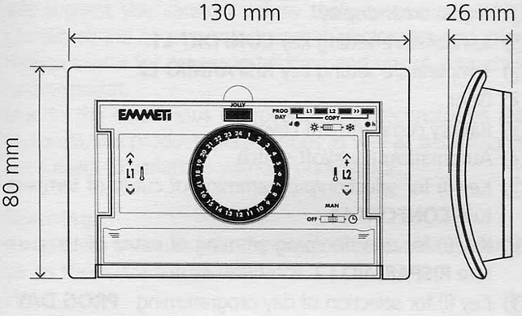

Замена внешней панели
